SHXÇDX-dən arxiv arayışlarının verilməsi üçün müraciətin və sənədlərin qəbulu
Bu xidmət vasitəsilə SHXÇDX-dən arxiv arayışlarının verilməsi üçün müraciət və sənədlərin qəbulu mümkündü. Elektron xidmətdən istifadə etmək üçün https://www.e-gov.az – “Elektron hökumət” portalına daxil olaraq Şəfərbərlik və Hərbi xidmətə çağırış üzrə dövlət xidməti tərəfindən təqdim olunan elektron xidmətlər siyahısından “SHXÇDX-dən arxiv arayışlarının verilməsi üçün müraciətin və sənədlərin qəbulu” elektron xidmətini seçmək lazımdır.(Şək:1)
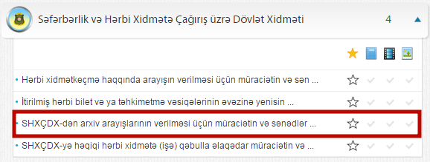
Şəkil:1
Xidmətə daxil olduqdan sonra açılan pəncərədə yeniden qeydiyyatdan keçmək tələb olunur. Qeydiyyatdan keçmək üçün “Qeydiyyat” düyməsini seçmək lazımdır.(Şək:2)
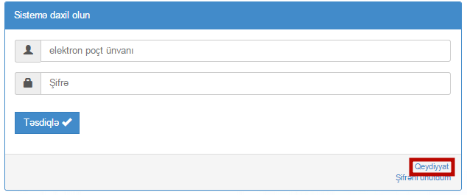
Şəkil:2
Növbəti mərhələdə istifadəçi şəxsiyyət vəsiqəsinin nömrəsini, elektron poçt ünvanını, FİN-ni, təhlükəsizlik kodunu daxil etməlidir.(Şək:3)
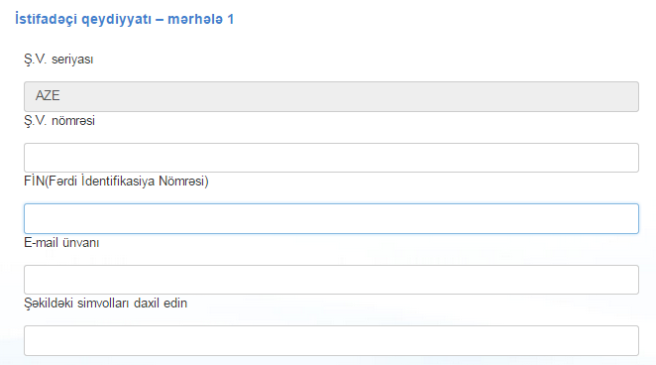
Şəkil:3
Sonda istifadəçi “Növbəti mərhələyə keç” düyməsindən istifadə etməklə növbəti mərhələyə kecə bilər.

Növbəti mərhələdə istifadəçi qeydiyyatda olduğu yer, telefon nömrəsi, şifrə, qydiyatda olduğu yerden kənarda yaşayırsa, yaşadığı rayon, küçə, mənzil barədə məlumatı daxil etməlidir.(Şək:4)

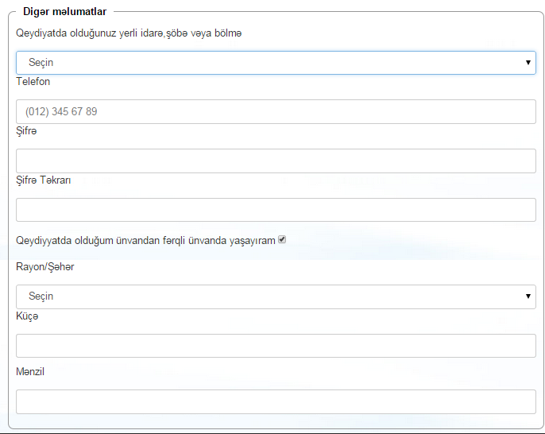
Şəkil:4

Növbəti mərhələdə sistem aftomatik olaraq hazır ərizəni istifadəçiyə təqdim edir. İstifadəçi arxiv məlumatın nə barədə olması barədə məlumatı daxil etməli və sonda “Ərizəni göndər” düyməsindən istifadə etməklə növbəti mərhələyə keçməlidir. (Şək.5)

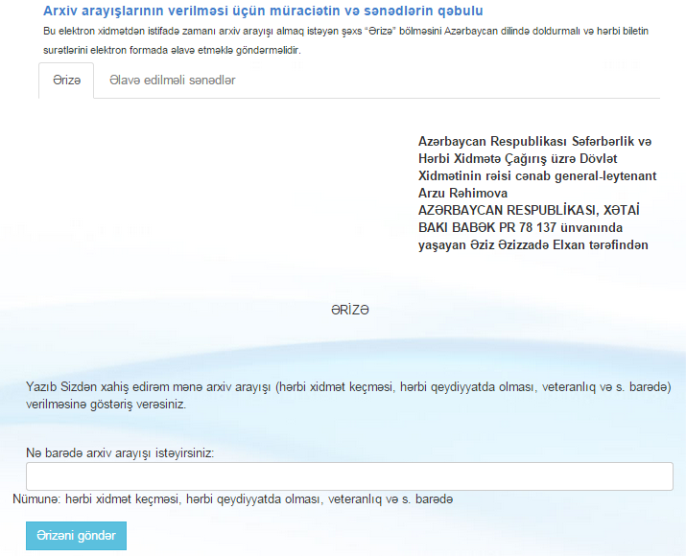
Şəkil:5
Növbəti mərhələdə istifadəçi “Əlavə edilməli sənədlər” bölməsindəki tələb olunan hərbi biletin birinci səhifəsinin sürətini və ikinci səhifəsinin surətini elektron formada yükləməlidir. (Şək.6)
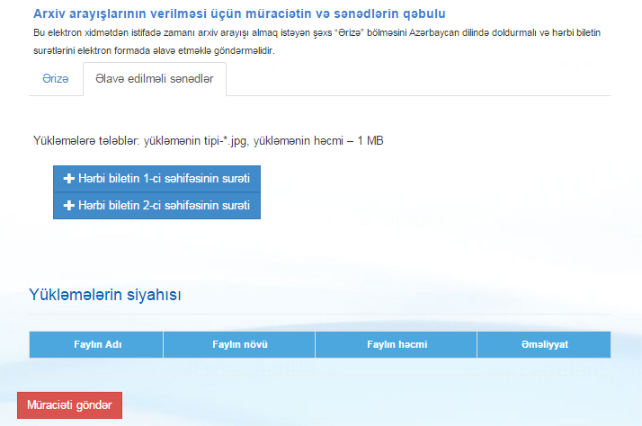
Şəkil:6
Sonda istifadəçi “Müraciəti göndər” düyməsindən istifadə etməklə yaradılmış elektron müraciəti Səfərbərlik və Hərbi Xidmətə Çağırış üzrə Dövlət Xidmətinin müvafiq qeydiyyat orqanına göndərmiş olur.

